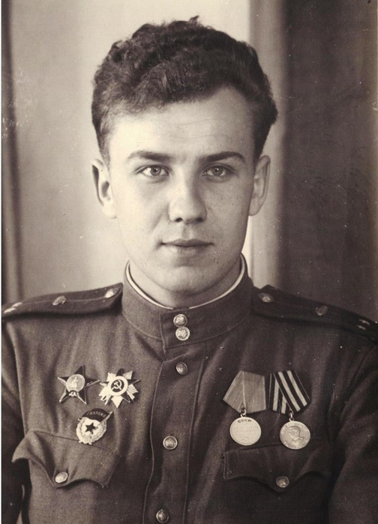
Герой Донской земли:
Мой прадедушка Рахоцкий Владислав Иванович родился в городе Грозном. В 1941 году после школы поступил в институт. Он мечтал стать учителем. Началась война. Прадедушка ушел на войну и год он воевал в пехоте. В 1942 году прадедушку приняли в Харьковское танковое училище, где он прошел ускоренное обучение за три месяца. Получил звание лейтенанта и ушел на войну командиром танка. В составе Второй танковой дивизии прошел с боями до самого Берлина и там, в бою, уже на подступах к Рейхстагу разрывом снаряда был тяжело ранен. Радостная весть об окончании войны застала его в госпитале.
Мой прадедушка был награжден Орденом Великой Отечественной Войны, Орденом Красной Звезды, Медалью за отвагу, Медалью за взятие Берлина, Медалью за Победу над фашистской Германией и Медалями за взятие и освобождение многих городов от Кавказа до Берлина.
Всю свою жизнь потом мой прадедушка посвятил служению Родине, с отличием закончил Военную академию, был кадровым офицером, преподавал в Институте Инженеров Гражданской Авиации на кафедре авиационных двигателей.

Рахоцкий
Владислав
Иванович
(1924 -1993 гг.)
Фото 1945 года

